香港社區組織協會 民權法律中心
「強制毒品測試孰好孰壞？」----回應青少年毒品問題專責小組報告論壇
暨
就推行青少年毒品測試網上意見調查新聞稿

特區政府於2008年年底發表報告書，提出一系列遏止青少年吸食精神毒品的建議，青少年毒品問題專責小組的報告書中，當中最具爭議性為立法強制驗毒及校園自願毒品測試。 與此同時，近日亦有調查顯示青少年在校園濫用藥物的問題日趨嚴重，情況令人關注。

由於毒品測試的建議涉及個人私隱及公眾利益的問題，本會民權法律中心計劃與香港大學學生會法律學會合作舉辦一校園公開論壇，引發公眾對議題的認識。 論壇講者包括禁毒專員黃碧兒女士、律政司高級檢控官梁卓然先生、香港大學法律專業學系張達明教授及外展社工朱峰先生，以求從政策、法律及實務角度探討是次議題。

為了解市民(特別是青少年)對立法強制驗毒及自願毒品測試的意見，本會早前亦聯同港大社會工作及社會行政學會進行網上調查，訪問市民對推行強制毒品測試的意見。

調查結果

調查於2009年1月23日至2月16日，通過電腦網絡進行。是次有關強制毒品測試及推動校園毒品測試計劃的問卷調查中，收集到233名市民回應，近六成半(64%)受訪者為女性，三成半(36%)為男性。年齡方面，絕大部份受訪者(90%)年齡介乎18至25歲，不足一成為(26至40歲)，其餘為12至17歲(1%)及41歲或以上(1%)。絕大部份受訪者(86%)為學生，一成多(12%)為在職人士，其餘(2%)則為待業。(附表9至11)

絕大部份受訪者(94%)表示未曾吸食危害精神毒品，(附表1)而近半(49%)受訪者表示他們身邊沒有朋友或同學吸食危害精神毒品，亦有兩成半(24%)人表示有朋友或同學吸食危害精神毒品。(附表2)對於是否贊成引入立法強制向青少年(即21歲以下)進行驗毒測試方面，受訪者意見分歧，贊成(52%)與反對(48%)的比例相若，反映一般青少年在這計劃上的意見仍然未有共識，如果在這時執行計劃，相對會帶上社會莫大反響。(附表3)

在贊成立法強制向青少年(即21歲以下)進行驗毒測試的受訪者中，最主要原因是認為措施會有助青少年吸毒人數大減(31%)、認為現時青少年吸毒問題非常嚴重(30%)，其次則認為措施有助青少年更明白吸食毒品的禍害(21%)，更有一成半(16%)受訪者認為現時執法人員缺乏充足執法權力。(附表4)
另外，在不贊成立法強制向青少年(即21歲以下)進行驗毒測試的受訪者中，最主要原因是認為強制毒品測試嚴重侵害個人私隱(30%)、認為計劃未能達致預防吸毒的目的(24%)、甚至擔心助長執法部門濫用權力(20%)，或損害不使自己入罪的權利(13%)。(附表5)

被問及是否贊成在校園內推行青少年(即21歲以下)的自願毒品測試計劃方向，較多受訪者反對(52%)推行毒品測試，不足一半(48%)表示贊成。這反映在校園內推行計劃的方案仍未有共識，意見分歧。(附表6)

贊成在校園內推行青少年自願毒品測試計劃的受訪者中，主要原因是認為方案有助青少年吸毒人數大減(32%)、措施有助青少年更明白吸食毒品的禍害(25%)、認為現時青少年吸毒問題非常嚴重(22%)，亦有近兩成(18%)認為有助改善校園環境。(附表7)另外，在反對的受訪者中，他們主要認為計劃會可能令學生在非自願情況下被迫進行測試(17%)、對校園構成負面影響、標籤濫用毒品學生(16%)，甚至擔心計劃侵犯個人私隱(12%)、未能達致預防吸毒的效果，有違兒童享有的自決權(10%)。(附表8)

分析及結語

事實上，本會對專責小組建議推行的立法強制驗毒及校園自願毒品測試方案存有極大憂慮(見附件)，再者，社會對強制驗毒及校園自願毒品測試意見分歧，
建議不僅未能解決問題，亦不宜在缺乏社會共識下施行。

專責小組在報告中提出多項措施對抗吸食毒品的問題，大部份建議均值得公眾參考。然而，在涉及強制或自願的毒品測試上，有關建議均未能照顧個人私隱、兒童權利，在執行上亦產生極大負面影響。要有效處理青少年吸食毒品問題，公共政策的重點應集中在制訂預防及教育策略。學校應將側重點放在教育學生，亦非擔任執法者的角色去監督他們。

本會認為，處理青少年濫用毒品的最有效方法，是引入全面的預防及復康服務計劃，具體工作包括：鼓勵學生積極參加課外活動及投入校園生活、將配合現實生活的毒品教育引入校內課程中、提供適切的濫用毒品輔導服務，以及舉辦講座或工作坊，以鼓勵家長積極關心學童吸食毒品的問題。最重要的是，校方及家庭應加強與子女的聯繫，建立彼此互信及尊重的關係，相信應有助識別有濫用毒品的青少年，並預防青少年墮入毒網。
二零零九年二月十八日

調查附表
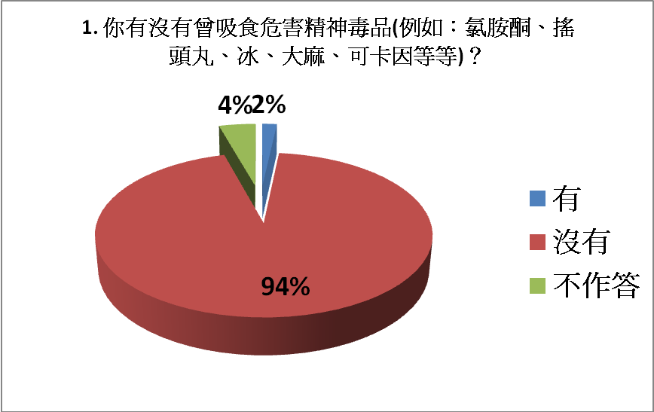

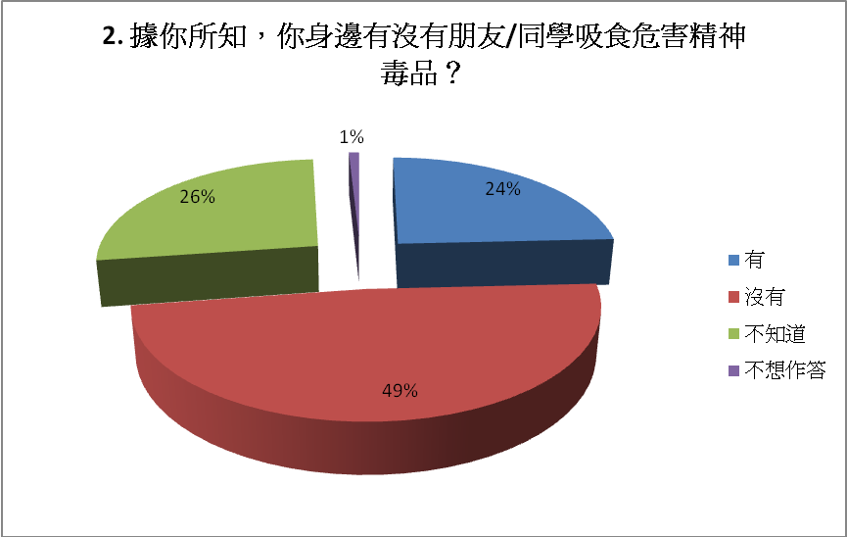

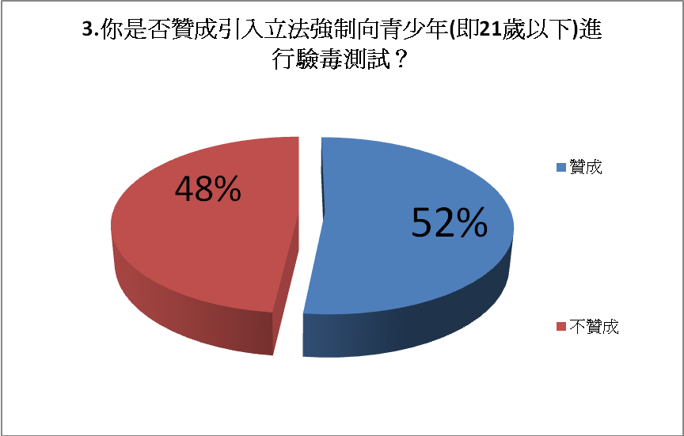

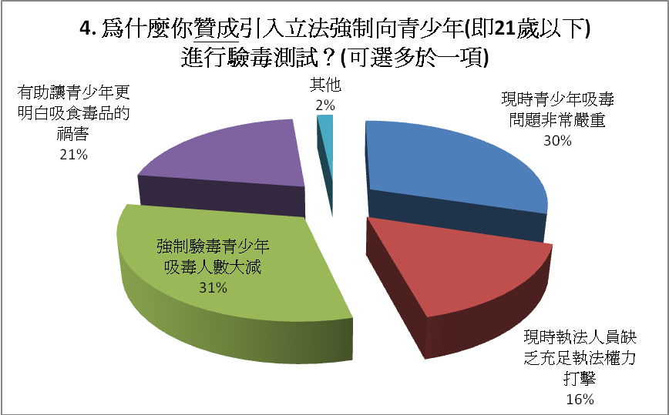

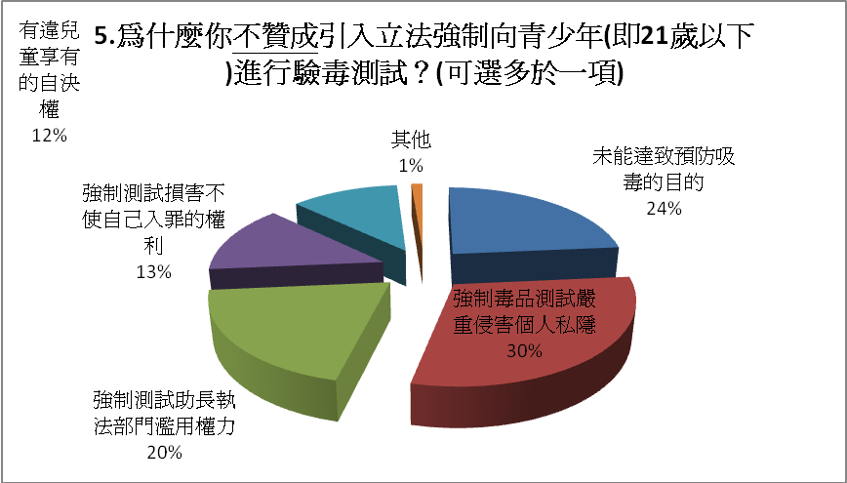

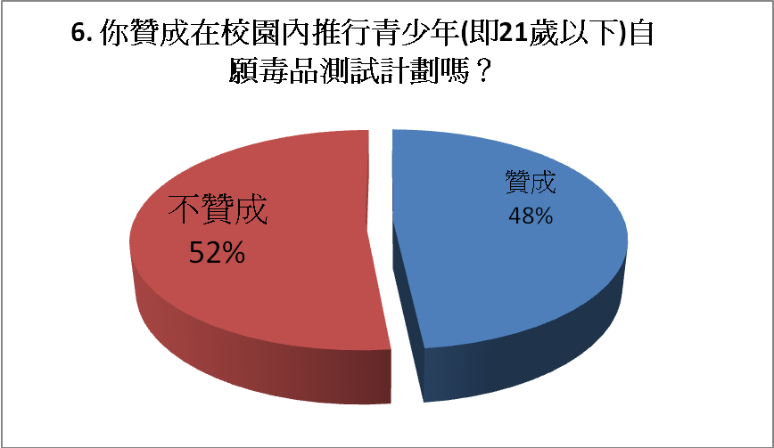

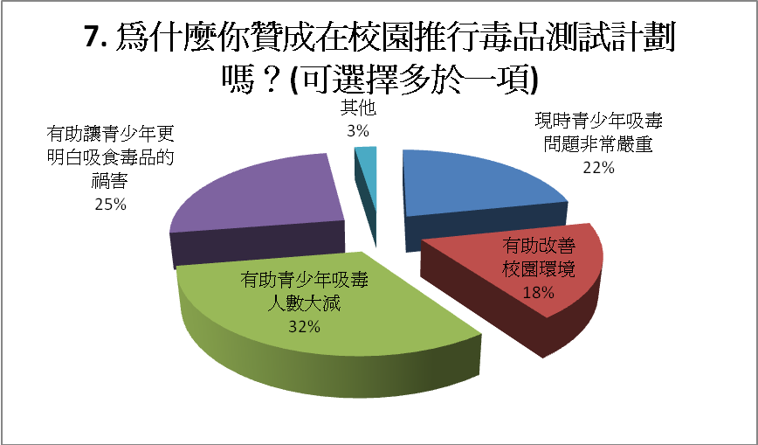

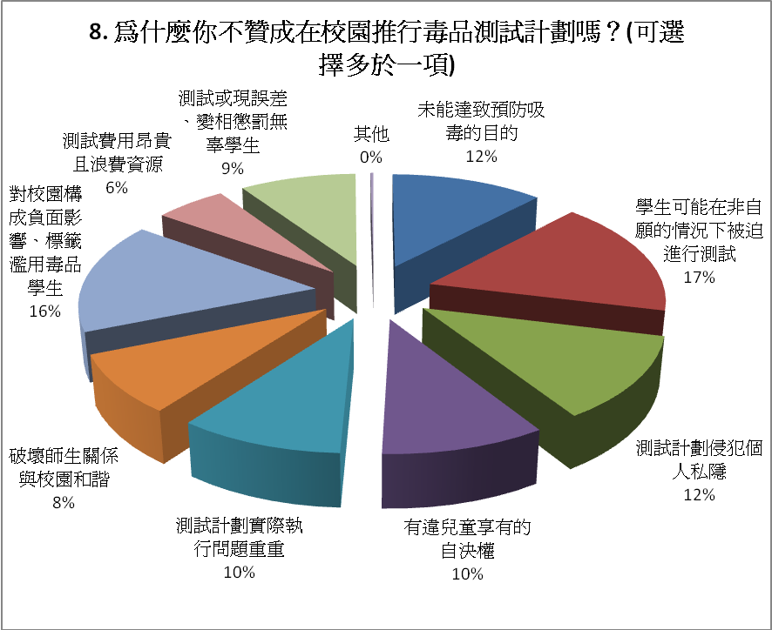
受訪者個人資料

9.
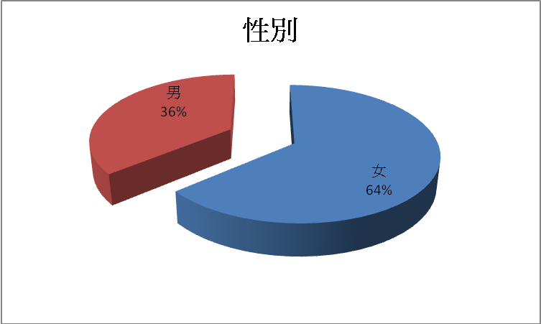
10.
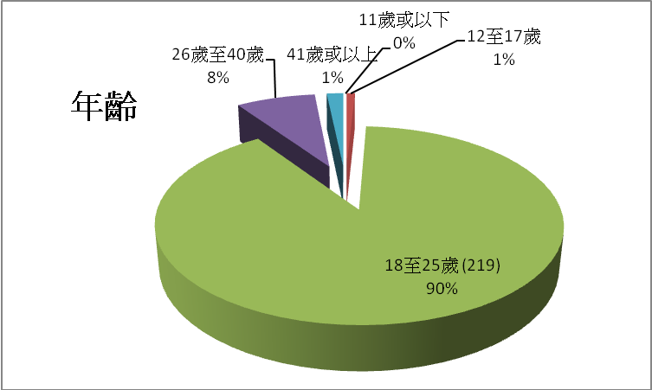
11.
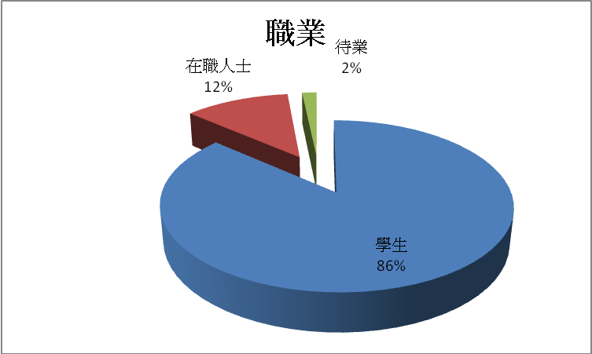

Jennifer Kern et.al. “Making Sense of Student Drug Testing: Why Educators Are Saying No” (January 2006)

